Отчет о работе учебно-консультационного пункта № 7
муниципального образования Степанцевское
за январь 2018 года.

- 16 января 2018 года проведена лекция на тему: «Структура, задачи, состав сил и средств ГО и РСЧС организации, а также ведомственной пожарной охраны». На занятии присутствовало 36 человек неработающего населения муниципального образования.

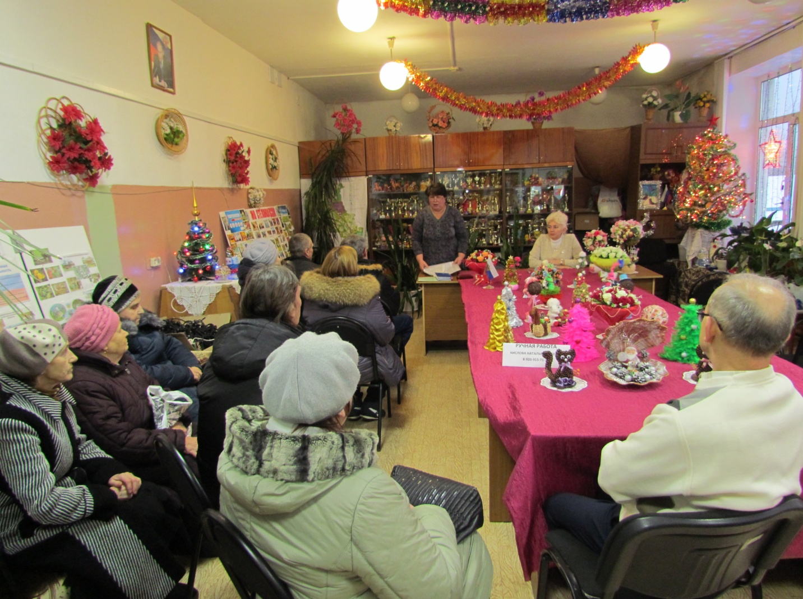

Также жителям напомнили о правилах пожарной безопасности в быту, правилах поведения на водных объектах в зимний период.
Всем присутствующим розданы памятки-листовки.

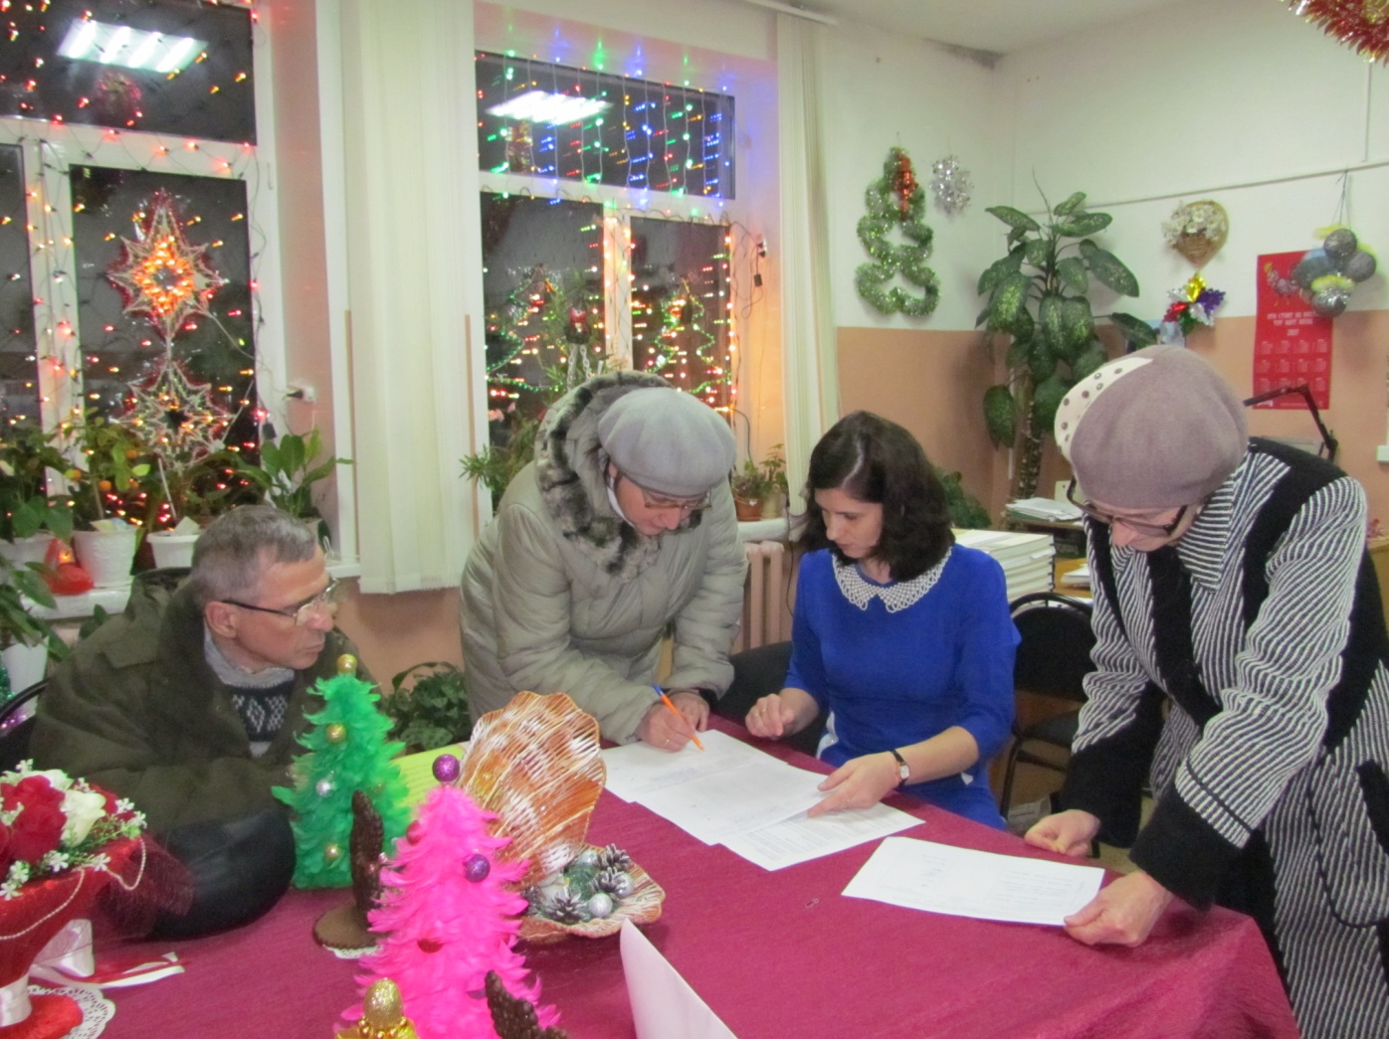

Начальник УКП
муниципального образования Степанцевское М.В.Бровкина

